Определение констант устойчивости комплексов лантаноидов с дифосфиноилзамещенным бипиридилом
Пономаренко Е.Е, Сумянова Ц.Б.
Студент, 2 курс специалитета
Московский государственный университет имени М.В.Ломоносова,
химический факультет, Москва, Россия
E–mail: e.e.ponomar@gmail.com
N,О-донорные гетероциклические соединения - перспективные экстрагенты для разделения ионов f-элементов, а их комплексы обладают специфическими фотофизическими свойствами, позволяющими применять их в радиотехнике и медицине.
Рисунок 1. Структура лиганда (6,6’-бис(дифенилфосфиноил)-2,2’-бипиридина | 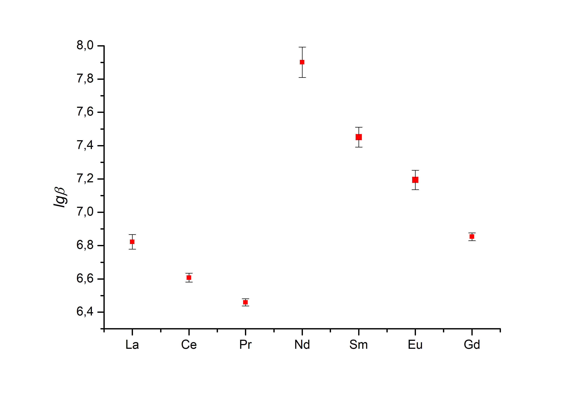  Рисунок 2. Зависимость значения константы устойчивости от центрального иона

Целью работы было определение констант устойчивости комплексов 6,6’-бис(дифенилфосфиноил)-2,2’-бипиридина c нитратами лантаноидов методом спектрофотомерии. Стехиометрия комплексов установлена методом изомолярных серий, для всех исследуемых комплексов в растворе образуется одна комплексная частица с соотношением металл-лиганд 1:1. Константы устойчивости комплексов определены титриметрически (рис.2), результаты обработаны в программе HypSpec2014. Комплексы имеют сильно дифференцированную устойчивость в зависимости от атомного номера лантаноида. Наблюдается падение устойчивости комплексов в ряду от лантана (6.82±0,04) до празеодима (6,46±0,02) и от неодима (7,90±0,09) до гадолиния (6,85±0,02).
Работа выполнена при финансовой поддержке РНФ (№16-13-10451).

